Дистанционная конференция молодых педагогов «Шаги в профессию»

МБОУ «Гимназия», Григорьева Анна Александровна
учитель начальных классов

Презентация опыта работы по теме самообразования «Повышение учебной мотивации первоклассников без отметок»

Безотметочное оценивание в 1 классе

Центром развития учебной самостоятельности ребенка в начальной школе, ее основной формой проявления является контрольно-оценочная самостоятельность. Первоклассник должен научиться адекватно оценивать свою учебную деятельность. Безотметочное обучение – это поиск нового подхода к оцениванию. Негативные моменты в обучении, который способствовал бы гуманизации обучения, индивидуализации учебного процесса, повышению учебной мотивации и учебной самостоятельности в обучении. С поиском таких форм и связано появление идеи безотметочного обучения.
Ведущие идеи безотметочного оценивания являются:
- оценивание является постоянным процессом;
- оценивается не ученик, а его выполненная работа;
- четкость критерий самооценки.
Хорошие результаты даёт использование принципов, разработанных
Галиной Анатольевной Цукерман, доктором психологических наук, ведущим
научным сотрудником Психологического института РАО. Их всего семь, вот
они:
Ознакомившись с педагогической литературой, комментариями учителей на педагогических форумах я решила использовать принципы, разработанные Галиной Анатольевной Цукерман, доктором психологических наук. Это такие, как:
- самооценка школьника должна предшествовать учительской оценке;
- самооценка ребёнка должна постепенно дифференцироваться;
- оцениваться должны только достижения учащихся, предъявляемые самими
детьми для оценки, опираясь на правило « Добавлять, а не вычитать»;
- содержательное (само)оценивание должно быть неотрывно от умения себя
контролировать;
- обучающиеся должны иметь право на самостоятельный выбор сложности
контролируемых заданий;
- оцениваться, прежде всего, должна динамика успешности ребёнка
относительно самого себя;
- дети должны иметь право на сомнение и незнание,
К оцениванию не подлежит:
- темп работы обучающегося;
- личностные качества школьников;
- своеобразие его психических процессов (особенности памяти, внимания)
восприятия и т. д.).
Чтобы узнать, какую самооценку имеют учащиеся, я провела методику «Лесенка». Данная методика разработана Верой Григорьевной Щур и предназначена для выявления системы представлений ребенка о том, как он оценивает себя сам, как, по его мнению, его оценивают другие люди и как соотносятся эти представления между собой.
По результатам методики из 24 учащихся 7 человек имеют заниженную самооценку, 9 человек завышенную и 8 человек имеют адекватную самооценку.
Основная цель безотметочного обучения – сформировать и развить оценочную деятельность детей, сделать педагогический процесс гуманным и направленным на развитие личности ребенка.
Для того чтобы формировать оценочную деятельность детей я применяю следующие приемы:
- словесные (См.приложение 1 («Молодец!», «Высший пилотаж!», «Это гениально!», «Ты настоящий мастер!», «Выполнено превосходно!», «Стоящая работа!», «Ты на правильном пути!», «Это высшее достижение!», «Какой прогресс!», «Безупречная работа!», «Так держать!», «Ты творчески подошел!» и тд.
- знаковая символика (?,+,-) ? обозначает, что у ребенка есть вопросы, + обозначает, что ребенок понял материал и все задания выполнил правильно, - обозначает, что ребенок выполнил задание, но совершил 1, 2 ошибки. Знаковую символику можно распечатать на карточках. Кроме карточек использую подручные материалы. Например пальцы: поднятый вверх – согласен, опущен вниз – не согласен. А также цветные карандаши, счетные палочки
- светофор (оценивание выполнения задания с помощью цветочных сигналов: зеленый - я умею сам, желтый-я умею, но не уверен, красный -нужна помощь)
- лесенка
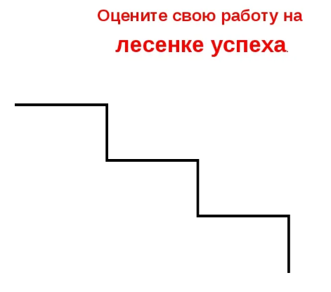
Ученик рисует ступеньки и определяет, на какую ступень он себя поставит. Верхняя ступень обозначает, что ребенок усвоил учебный материал, средняя ступень обозначает, что нужна помощь учителя, нижняя ступень обозначает, что ученик не понял, как выполнить задание.

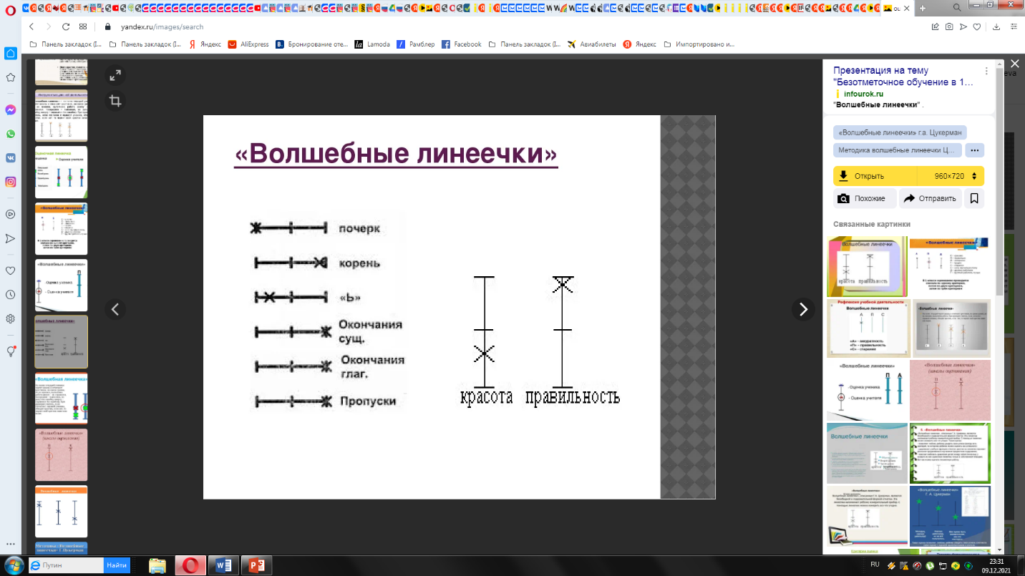
- волшебная линеечка Учащиеся рисуют две линеечки. Первая линеечка обозначает красота, оценивается оформление выполненной работы, аккуратность, без исправлений, соблюдение наклона букв или цифр. Вторая линеечка правильность. Оценивается работа, выполнение без ошибок, то ставим крестик на верху, если есть ошибки, то отмечаем крестик внизу.

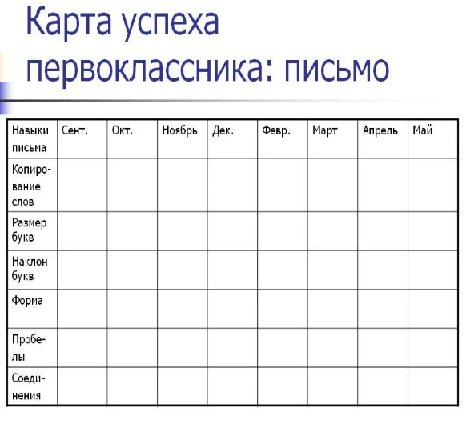
- карта достижений

Карты индивидуальных достижений обучающихся позволяют осуществить оценку динамики учебных действий обучающихся, комплексный подход к оценке результатов образования. Карта достижений помогает создать ситуацию успеха для каждого ученика, повышению самооценки, развитию УУД, познавательных мотивов и активности учеников.

- портфолио
- лист самооценивания
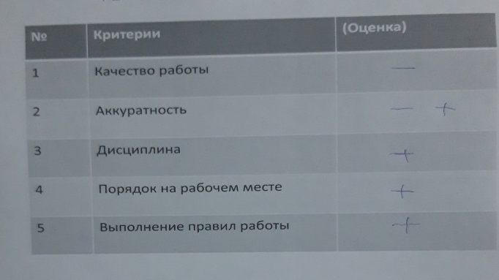
Лист самооценивания может быть разнообразным, можно добавлять критерии оценивания. Лист самооценивания можно применять при разных формах работы: индивидуальная, парная, групповая. Я использую данный вид оценивания предпочтительно на окружающем мире, математике, русском языке.

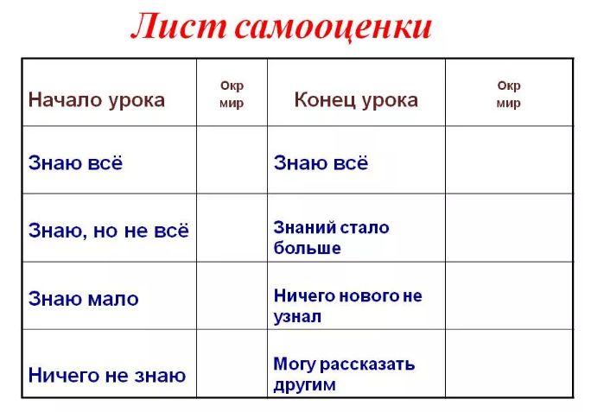

Представленный опыт поможет начинающим учителям в оценивании учащихся в 1 классе.

